INSPECTIE VAN DE BUITENKANT VAN DE BEK BIJ EEN GROTE HOND

• de onderzoeker zit op een stoel of kruk in een hoek van de onderzoeksruimte, zo dicht mogelijk tegen de muur
• de begeleider van de hond laat de hond zitten tussen de knieën van de onderzoeker, waarbij de achterkant van de hond zich tegen of onder de stoel of kruk bevindt; de hond kan niet verder naar achter en kijkt bovendien zijn begeleider aan, die de hond op deze manier goed gerust kan stellen;
• deze kennismaking tussen hond en onderzoeker verloopt meestal vriendelijk; het onderzoek begint met een uitwendige inspectie en palpatie;
• dan wordt de lip - eerst aan de probleemvrije zijde - omhooggetild; er volgt een inspectie van de labiale (lip) en buccale (wang) zijden van het gebit en het omgevende weefsel ; dit is meestal voldoende om de klachten te verklaren en uitvoerig onderzoek uit te stellen tot sedatie of anesthesie heeft plaatsgevonden;
• indien gewenst, kan de linguale (tong) en palatinale (verhemelte) zijde van de gebitsboog en het cavum oris (=mondholte) worden onderzocht.
Deze methode levert nauwelijks gevaar op en de meeste honden staan dit onderzoek, indien rustig en zelfverzekerd uitgevoerd, prima toe.

OPENEN VAN DE BEK BIJ EEN KLEINE HOND

• de hond staat op tafel, de onderzoeker staat vóór de hond;
• een hand ligt over de neus; duim en wijsvinger worden caudaal van de hoektanden in de bovenkaak geplaatst; door een lichte druk op de lippen en wang zal het dier de bek willen openen; de snuit kan geheel worden omvat en de druk van de duim tegen het verhemelte doet de hond de bek reflexmatig openhouden;
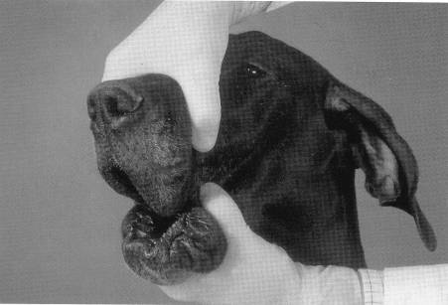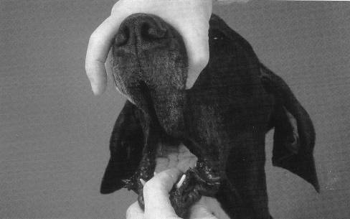
• met de wijsvinger van de andere hand wordt er een rustige aanhoudende druk op de snijtanden van de onderkaak uitgeoefend opdat het dier de bek zal openen;
• het meest caudale deel van de mondholte kan nog beter worden onderzocht als met twee vingers de basis van de tong naar beneden wordt geduwd.

Openen van de bek bij een kat

• De kat wordt in het nekvel gefixeerd met de ene hand,
• de kop wordt iets omhoog gehouden en met de andere hand wordt de bek geopend door druk uit te oefenen op de snijtanden van de onderkaak.
• Ook kan de bek geopend worden door één hand over de kop te plaatsen met duim en wijsvinger in de commissuur (hoek / omslag) van de boven- en onderlip.
• Met de andere hand kan dan de eerdergenoemde handeling uitgevoerd worden.
• Meer dan een vluchtige inspectie is meestal niet goed mogelijk bij katten. Het is niet
juist te forceren als de kat niet meewerkt. Immers kat, begeleider, assistente en onderzoeker kunnen allen overstuur en beschadigd raken!
• Het onderzoek van de mondholte bij niet-gesedeerde knaagdieren of konijnen moet beperkt blijven tot de uitwendige inspectie en palpatie. Met otoscoop kan er maar beperkt achterin gekeken worden.

